Manual de Ejecución JOB_LOAD_PBB_run

- Instalar jdk-18.0.2.1_windows-x64_bin.exe
- Instalar postgresql-18.1-2-windows-x64.exe
Credenciales:
  - Host: localhost
  - Puerto: 5432
  - Db: postgres
  - Usuario: postgres
  - Contraseña: Admin1234
- Crear la siguiente estructura de carpeta C:\PBB
- Crear los directorios dentro de la carpeta PBB como se observa en la imagen:
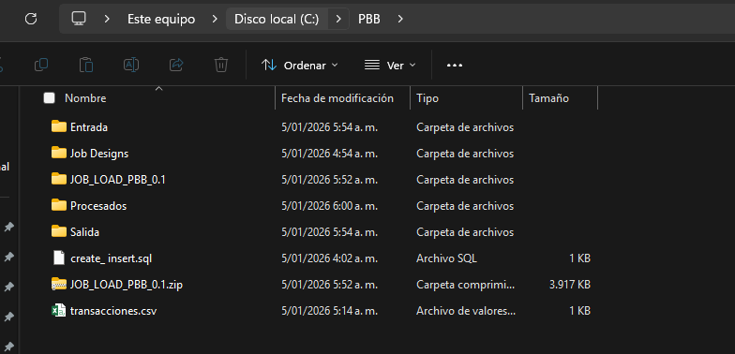
  - Entrada
  - Salida
  - Procesados
- Copiar el archivo transacciones.csv en la carpeta de Entrada.
- Ejecutar el los Scripts del archivo create_ insert.sql en PsotgreSQL.
- Validar los datos en la tabla clientes
- Mover el archivo transacciones.csv a la carpeta de Entrada
- Copiar el archivo JOB_LOAD_PBB_0.1.zip
- Descomprimir el archivo JOB_LOAD_PBB_0.1.zip
- Ingresar en la ruta C:\PBB\JOB_LOAD_PBB_0.1\JOB_LOAD_PBB\ JOB_LOAD_PBB_run.bat
- Ejecutar JOB_LOAD_PBB_run.bat
- Validar los datos cargados en la tabla transacciones
- Validar los datos cargados en la tabla transacciones_error
- Validar si se generó algún error en la tabla log_error
- Validar en la carpeta Salida los archivos generados
  - movimientos_clientes.csv
  - movimientos_clientes_filtro.csv
- Programar la ejecución en el programador de tareas ejemplo:
